29428 - F5 BIG IP APM V13

GUIDE UTILISATEUR
ACCES AUX APPLICATIONS RDS DEPUIS L’EXTERIEURE
Version 1.0

Propriétaire | Hospices Civiles de Lyon / DSII
Description du document | Document GUIDE UTILISATEUR ACCES PASSERELLE RDS
Auteur | Herve Ferrand
Contribution | <A définir>
Approbation | <A définir>
Date de création | 16/09/2019
Date de dernière mise à jour | 24/09/2019 16:52:00

Sommaire
1. Présentation du document 3
1.1 But 3
2. Fonctions documentées 3
3. Documentation 4
3.1 Accès à la Passerelle RDS 4
3.2 Lancement d’une application RDS : 5
3.2.1 Cas particulier avec le navigateur Internet Explorer 6
3.2.2 Cas particulier avec le navigateur CHROME 8
3.3 Déconnexion de la passerelle RDS 9

Présentation du document

But
Le présent document constitue la documentation permettant à un utilisateur d’accéder depuis l’extérieur à toutes ces applications RDS via la passerelle RDS F5APM

Fonctions documentées
- Accès à la Passerelle RDS
- Lancement d’une application
- Deconnexion de la Passerelle RDS

Documentation

Accès à la Passerelle RDS

Indiquer sur votre navigateur l’adresse suivante : https://rdsgw.chu-lyon.fr comme indiqué ci-dessous

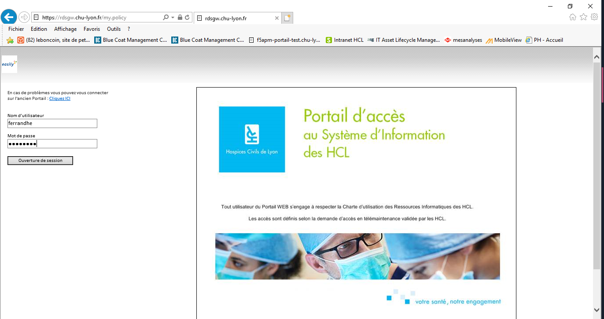
Indiquez ici votre mot de passe
Indiqué ici votre nom d’utilisateur HCL

La liste de vos applications RDS apparait.

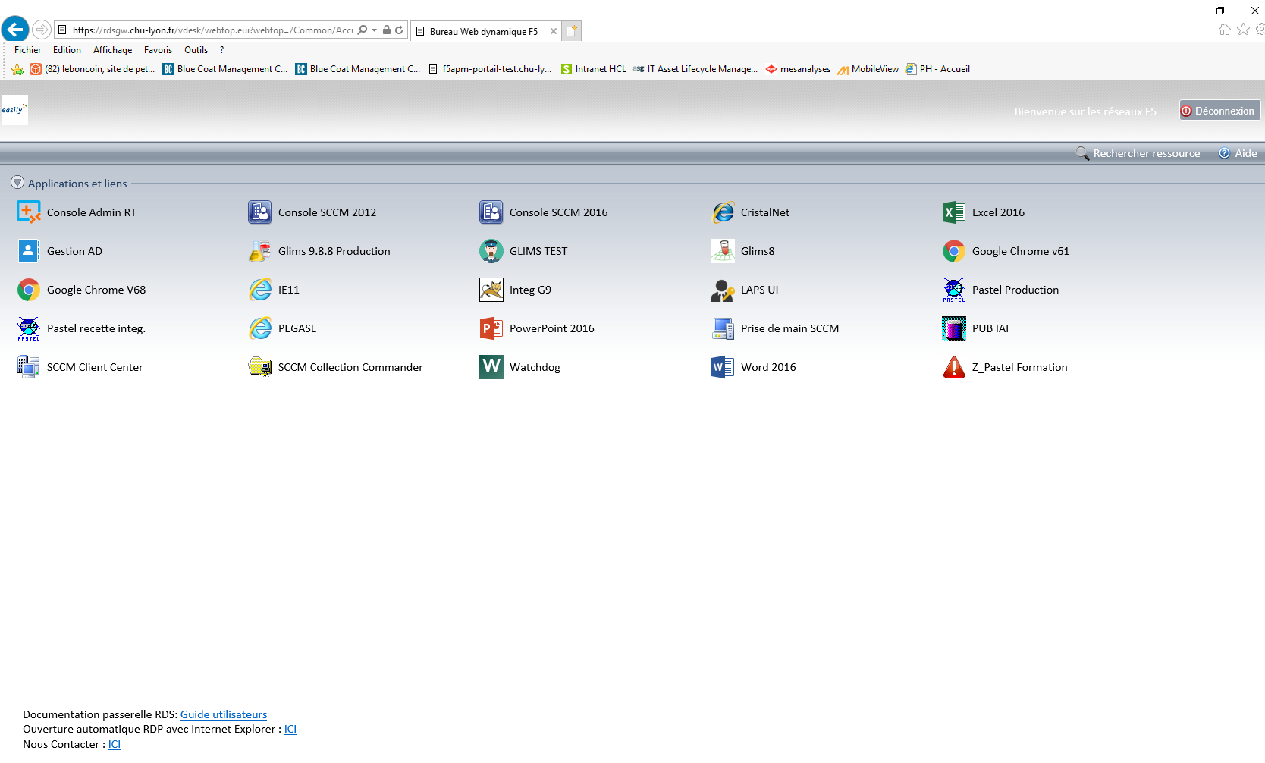

Lancement d’une application RDS :
Cliquez sur l’application choisie

L’application se lance :

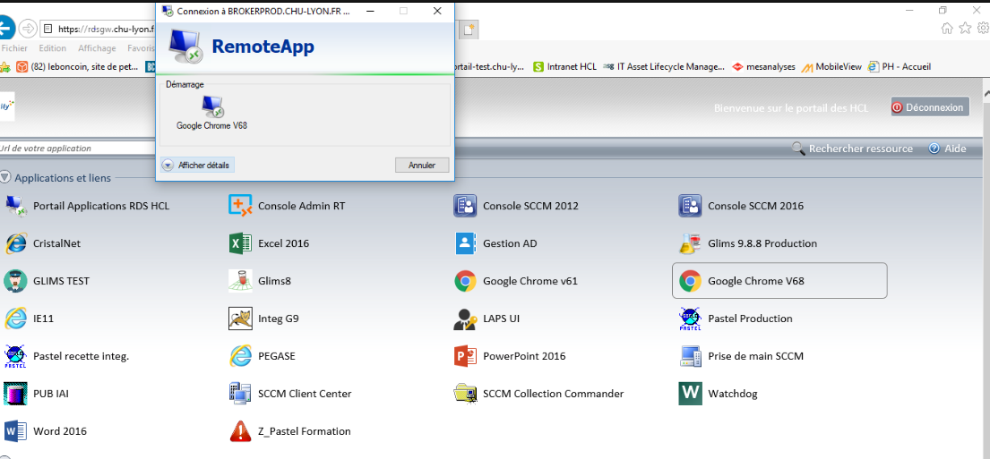

L’application est maintenant lancée et vous pouvez l’utiliser sur votre ordinateur.

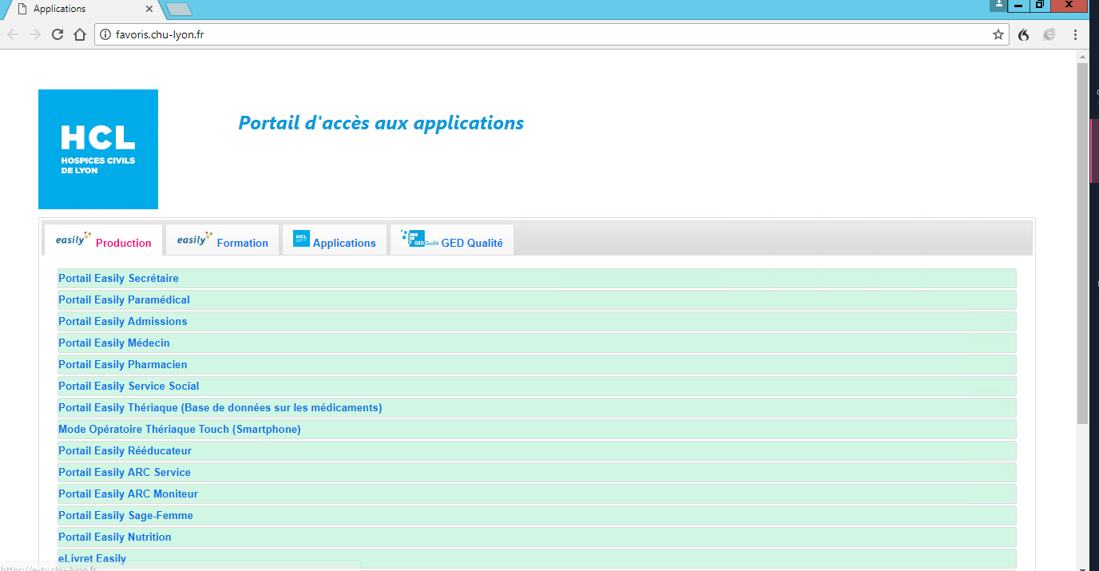

Cas particulier avec le navigateur Internet Explorer
Si lors du lancement de l’application RDS vous avez le message suivant

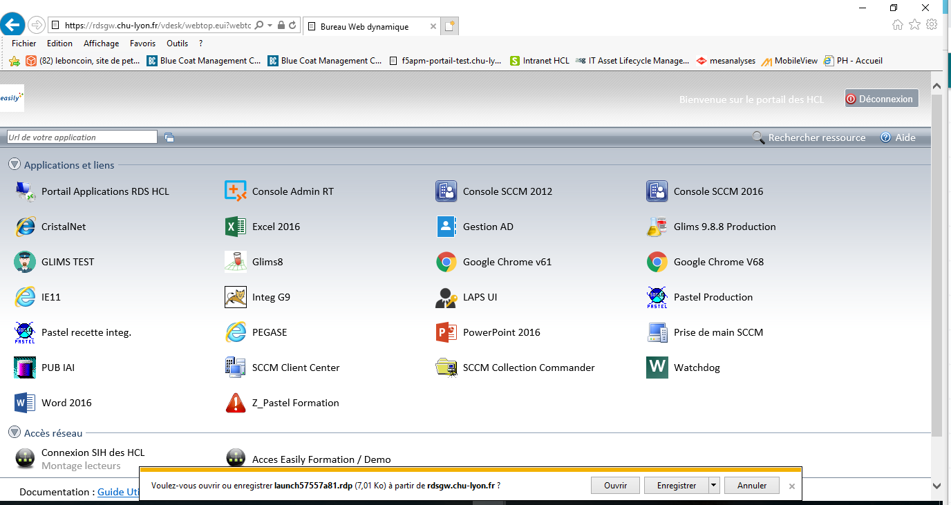
Cliquez sur « Ouvrir »

Pour ne plus avoir ce message et permettre l’ouverture automatique des fichiers RDP suivre les instructions ci-dessous :

Cliquez sur « ICI »
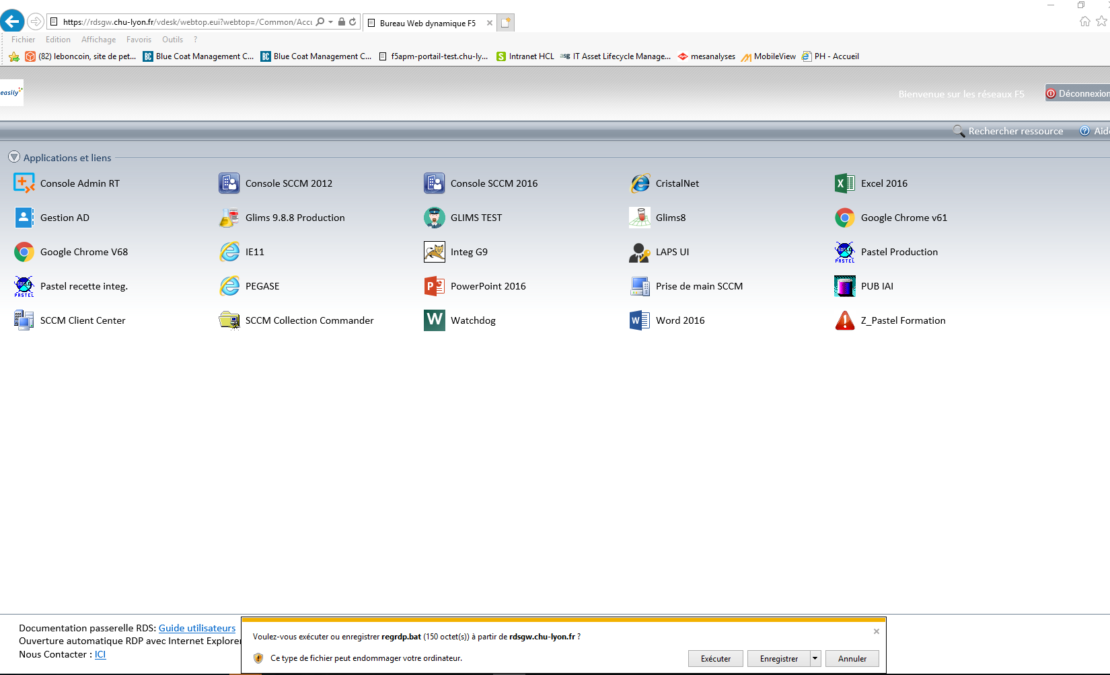
Cliquez sur « Exécuter »

Vous pouvez maintenant relancer votre application.

Cas particulier avec le navigateur CHROME
Si lors du lancement de l’application RDS vous avez le message suivant

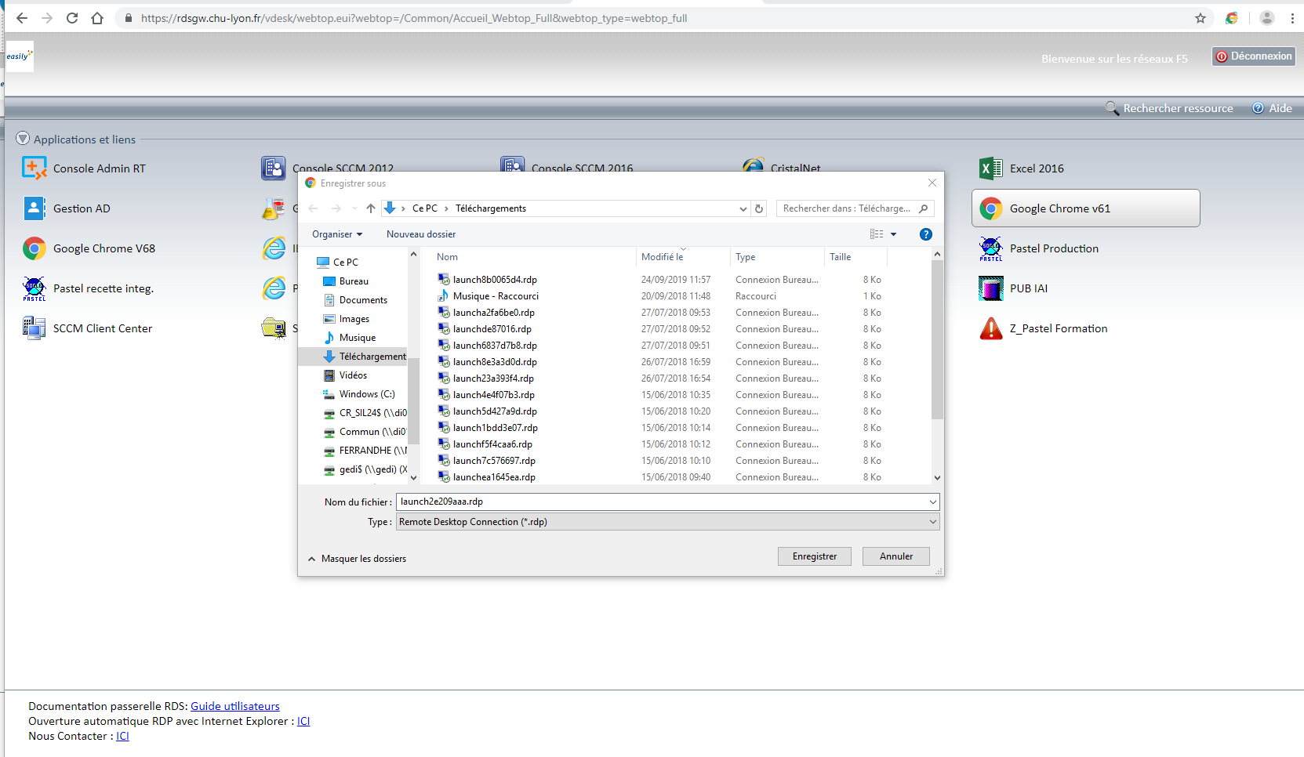
Cliquez sur « Enregistrer »

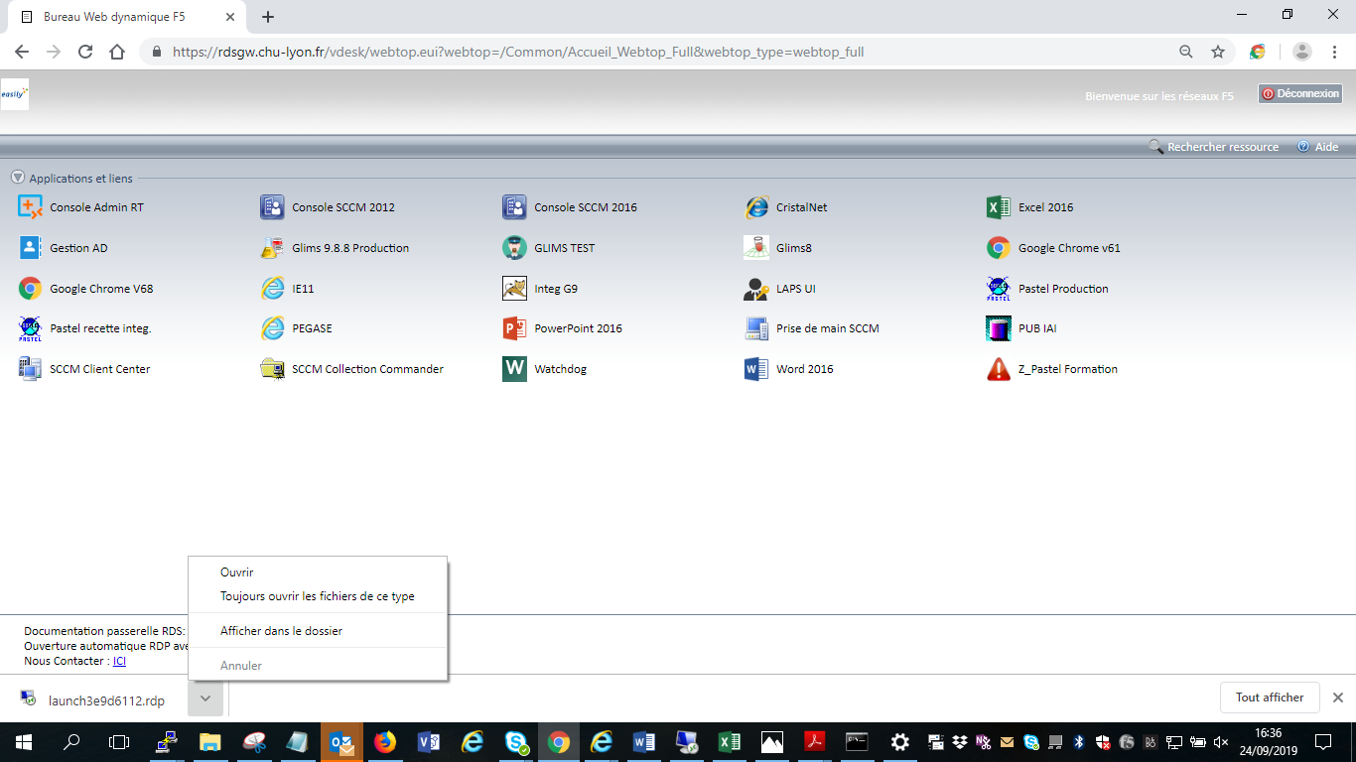
Cliquez sur « Toujours ouvrir les fichiers de ce type»

Vous pouvez maintenant relancer votre application

Déconnexion de la passerelle RDS
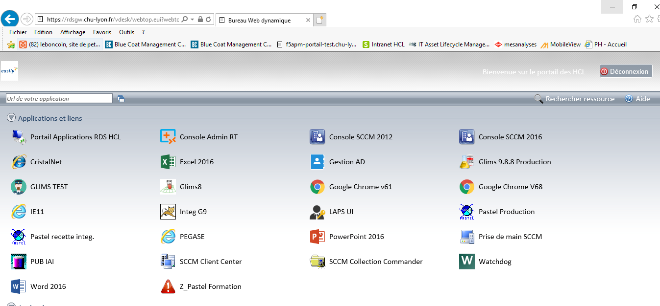
Cliquez sur Deconnexion

Vous êtes maintenant deconnecté de la passerelle RDS

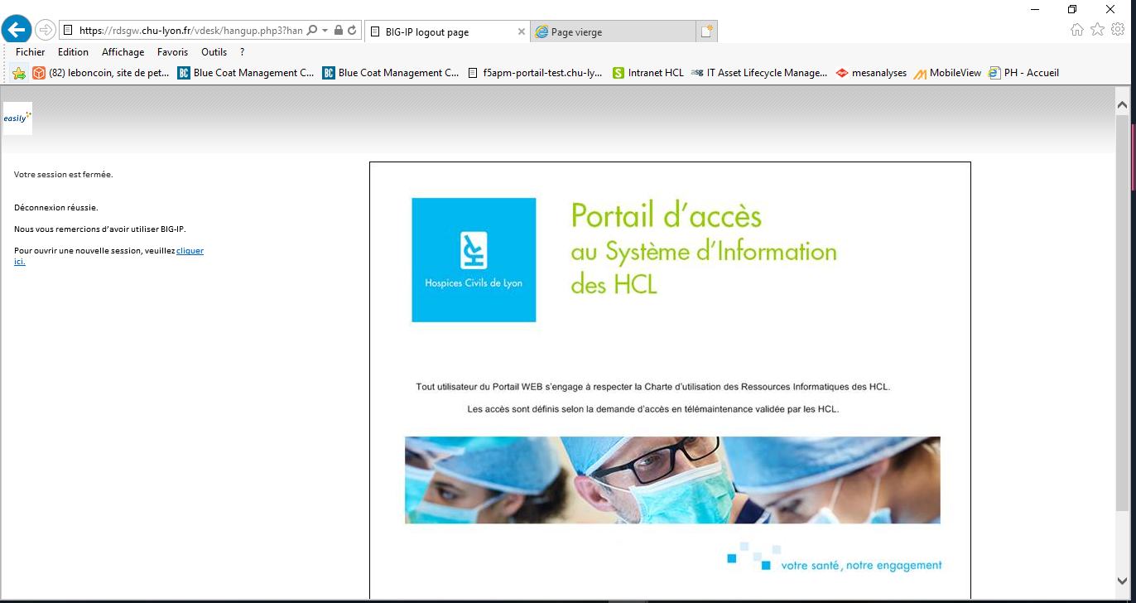

Vous êtes à présent déconnecté de la passerelle RDS des HCL et vous pouvez fermer cette fenêtre.

